春夜喜雨 长空试翼
文/图 辛锐
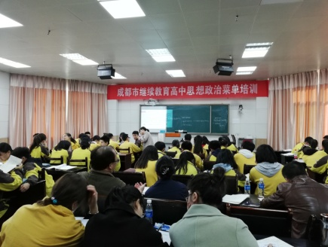
3月29日,成都市菜单培训在双流艺体中学举行。廖洪森名师工作室学员唐晓华和辛锐承担了本次活动的献课任务，廖洪森名师工作室全体学员参加了本次活动。
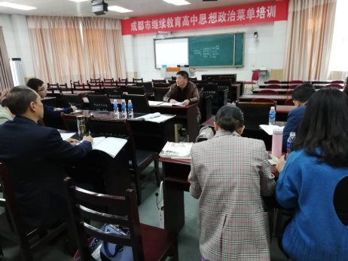
唐晓华和辛锐老师承担的这两节课都采用了将“三阶问题解决教学”和学历案有机结合的方式呈现:即课前预习产生原生问题 ,课中学习共生问题探究 ,和课后学习衍生问题的解决。课前两位教师分别组织学生预习,并在预习的过程中产生自己的原生问题,经过小组的讨论和筛选,每个小组产生共生问题，教师与学生共同探讨总结出本课的核心问题。唐老师和辛老师在本次培训中展现了课中学习共生问题的探讨，辛老师从学生的疑问出发,重点探讨联系客观性,人为事物联系的客观性；通过人工降雨的事例,设置阶梯式的问题,是学生理解人为事物联系的客观性。唐老师从教材的事例出发,设置针对核心问题的问题群体,来解决整体与部分的关系；同时,又设置了及时的评价任务。
随后由毛有裕老师为这两节课做了点评。毛老师认为两节课各有特色,两位老师采用了丰富的情景材料,充分利用了学生活动等优点。但是也提出了许多建议，毛老师认为在问题导学的模式下如何注重对学生的能力培养,如何对学生进行思维训练,这是一个难点。其次问题设置方面,应该注重问题设置的精简和准确，在教学过程中,对于材料的运用和分析做到系统化,规范化,标准化以及高水平，为学生呈现出一个系统的知识体系。
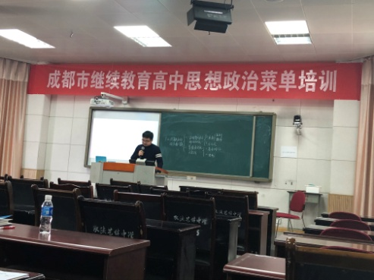
会议的第三项任务是工作室学员李佳蔚老师的专题讲座《三阶问题解决教学的实践研究》。李佳蔚老师为大家系统的介绍三阶问题解决教学的由来、实施与困惑。因为艺体中学的学生在学习上不别于纯文的学生.他们不仅要学习文化知识,还要花大量的时间学习专业，所以现有的教材与艺体学生的现状存在冲突。基于此,艺体中学的教师在教学过程中,正在寻求一种适合艺体中学学生的道路。普通高中新课程标准明确了各学科教学的逻辑起点是学科核心素养目标的达成。目标从知识点的了解、理解与记忆，转变为学科核心素养的关键能力、必备品格与价值观念的培育，这要求教师必须提升教学设计的站位，即从关注单一的知识点、课时转变为大单元设计。只有这样，才能改变学科知识点的碎片化教学，才能真正实现教学设计与素养目标的有效对接。三阶问题解决教学操作模式分为：前置学习(按照课标要求,学习目标) 原生问题共生问题备课课中学习衍生问题课后评价这样几个步骤，从期望学生“学会什么”出发，逆向设计“学生何以学会”的过程，为学科核心素养的落地指明了清晰的路径。
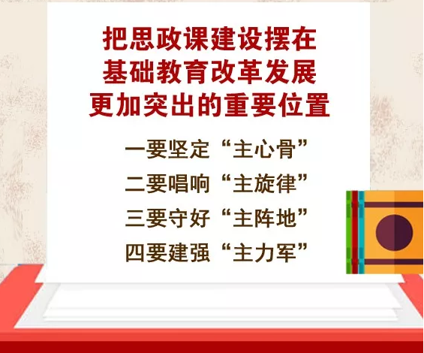
工作室导师廖洪森作了最后的总结。他重点介绍了习近平总书记亲自主持召开的学校思想政治理论课教师座谈会的情况。他强调指出：这充分体现了党中央对培养德智体美劳全面发展的社会主义建设者和接班人的高度重视，充分表明了党中央对办好思政课的鲜明态度和坚定决心，为推进中小学思政课建设指明了前进方向、提供了重要遵循。我们要深刻领会总书记重要讲话精神的核心要义，准确把握新时代加强学校思政课建设的任务和要求。要认真分析中小学思政课建设面临的新形势，找出存在的差距和不足，抓住制约思政课建设的突出问题，研究制定切实可行的改进举措。
路漫漫其修远兮,吾将上下而求索.在探索三阶式问题导学的道路上,我们会不懈努力,勇往直前。

